**Kolumne Bibliotheksphilokartie #3: Eine Bibliothekserinnerungskarte aus Berlin-Friedrichshain.**

Ben Kaden

Im Jahr 1984 gab es in Berlin-Friedrichshain ein Dutzend öffentliche Bibliotheken. So lautet jedenfalls die gedruckte Auskunft des Telefonbuchs für Ost-Berlin aus diesem Jahr. Neben der zentral zuständigen Pablo-Neruda-Bibliothek in der Mollstraße / Ecke Hans-Beimler-Straße, die sogar eine Linguathek mit zum Beispiel arabischen oder japanischen Selbstlernkursen vorhielt[1], waren es sechs „Erwachsenenbibliotheken“ und fünf Kinderbibliotheken zur Versorgung der um die 120.000 Einwohner des Stadtbezirks. Eine dieser Bibliotheken befand sich in der Wedekindstraße 24 und zwar ziemlich direkt gegenüber des Hauses, das 20 Jahre später Drehort für die Wohnung Georg Dreymans, der observierten Hauptfigur in Florian Henckel von Donnersmarcks „Das Leben der Anderen“ werden sollte. Um die Ecke und Stück weiter die Gubener Straße Richtung Comeniusplatz und dann noch ein paar Meter weiter wohnte ein Tony. Und pünktlich zum Schuljahresbeginn, nämlich mit Poststempel vom 30. August 1984, versuchte ein Briefträger oder eine Briefträgerin eine Erinnerungspostkarte zuzustellen, die diesen Sommer, also vierzig Jahre später zufällig in meine Sammlung geriet. Wo sie die Zwischenzeit verbrachte, lässt sich, wie bei Flohmarktentdeckungen üblich, nicht rekonstruieren.

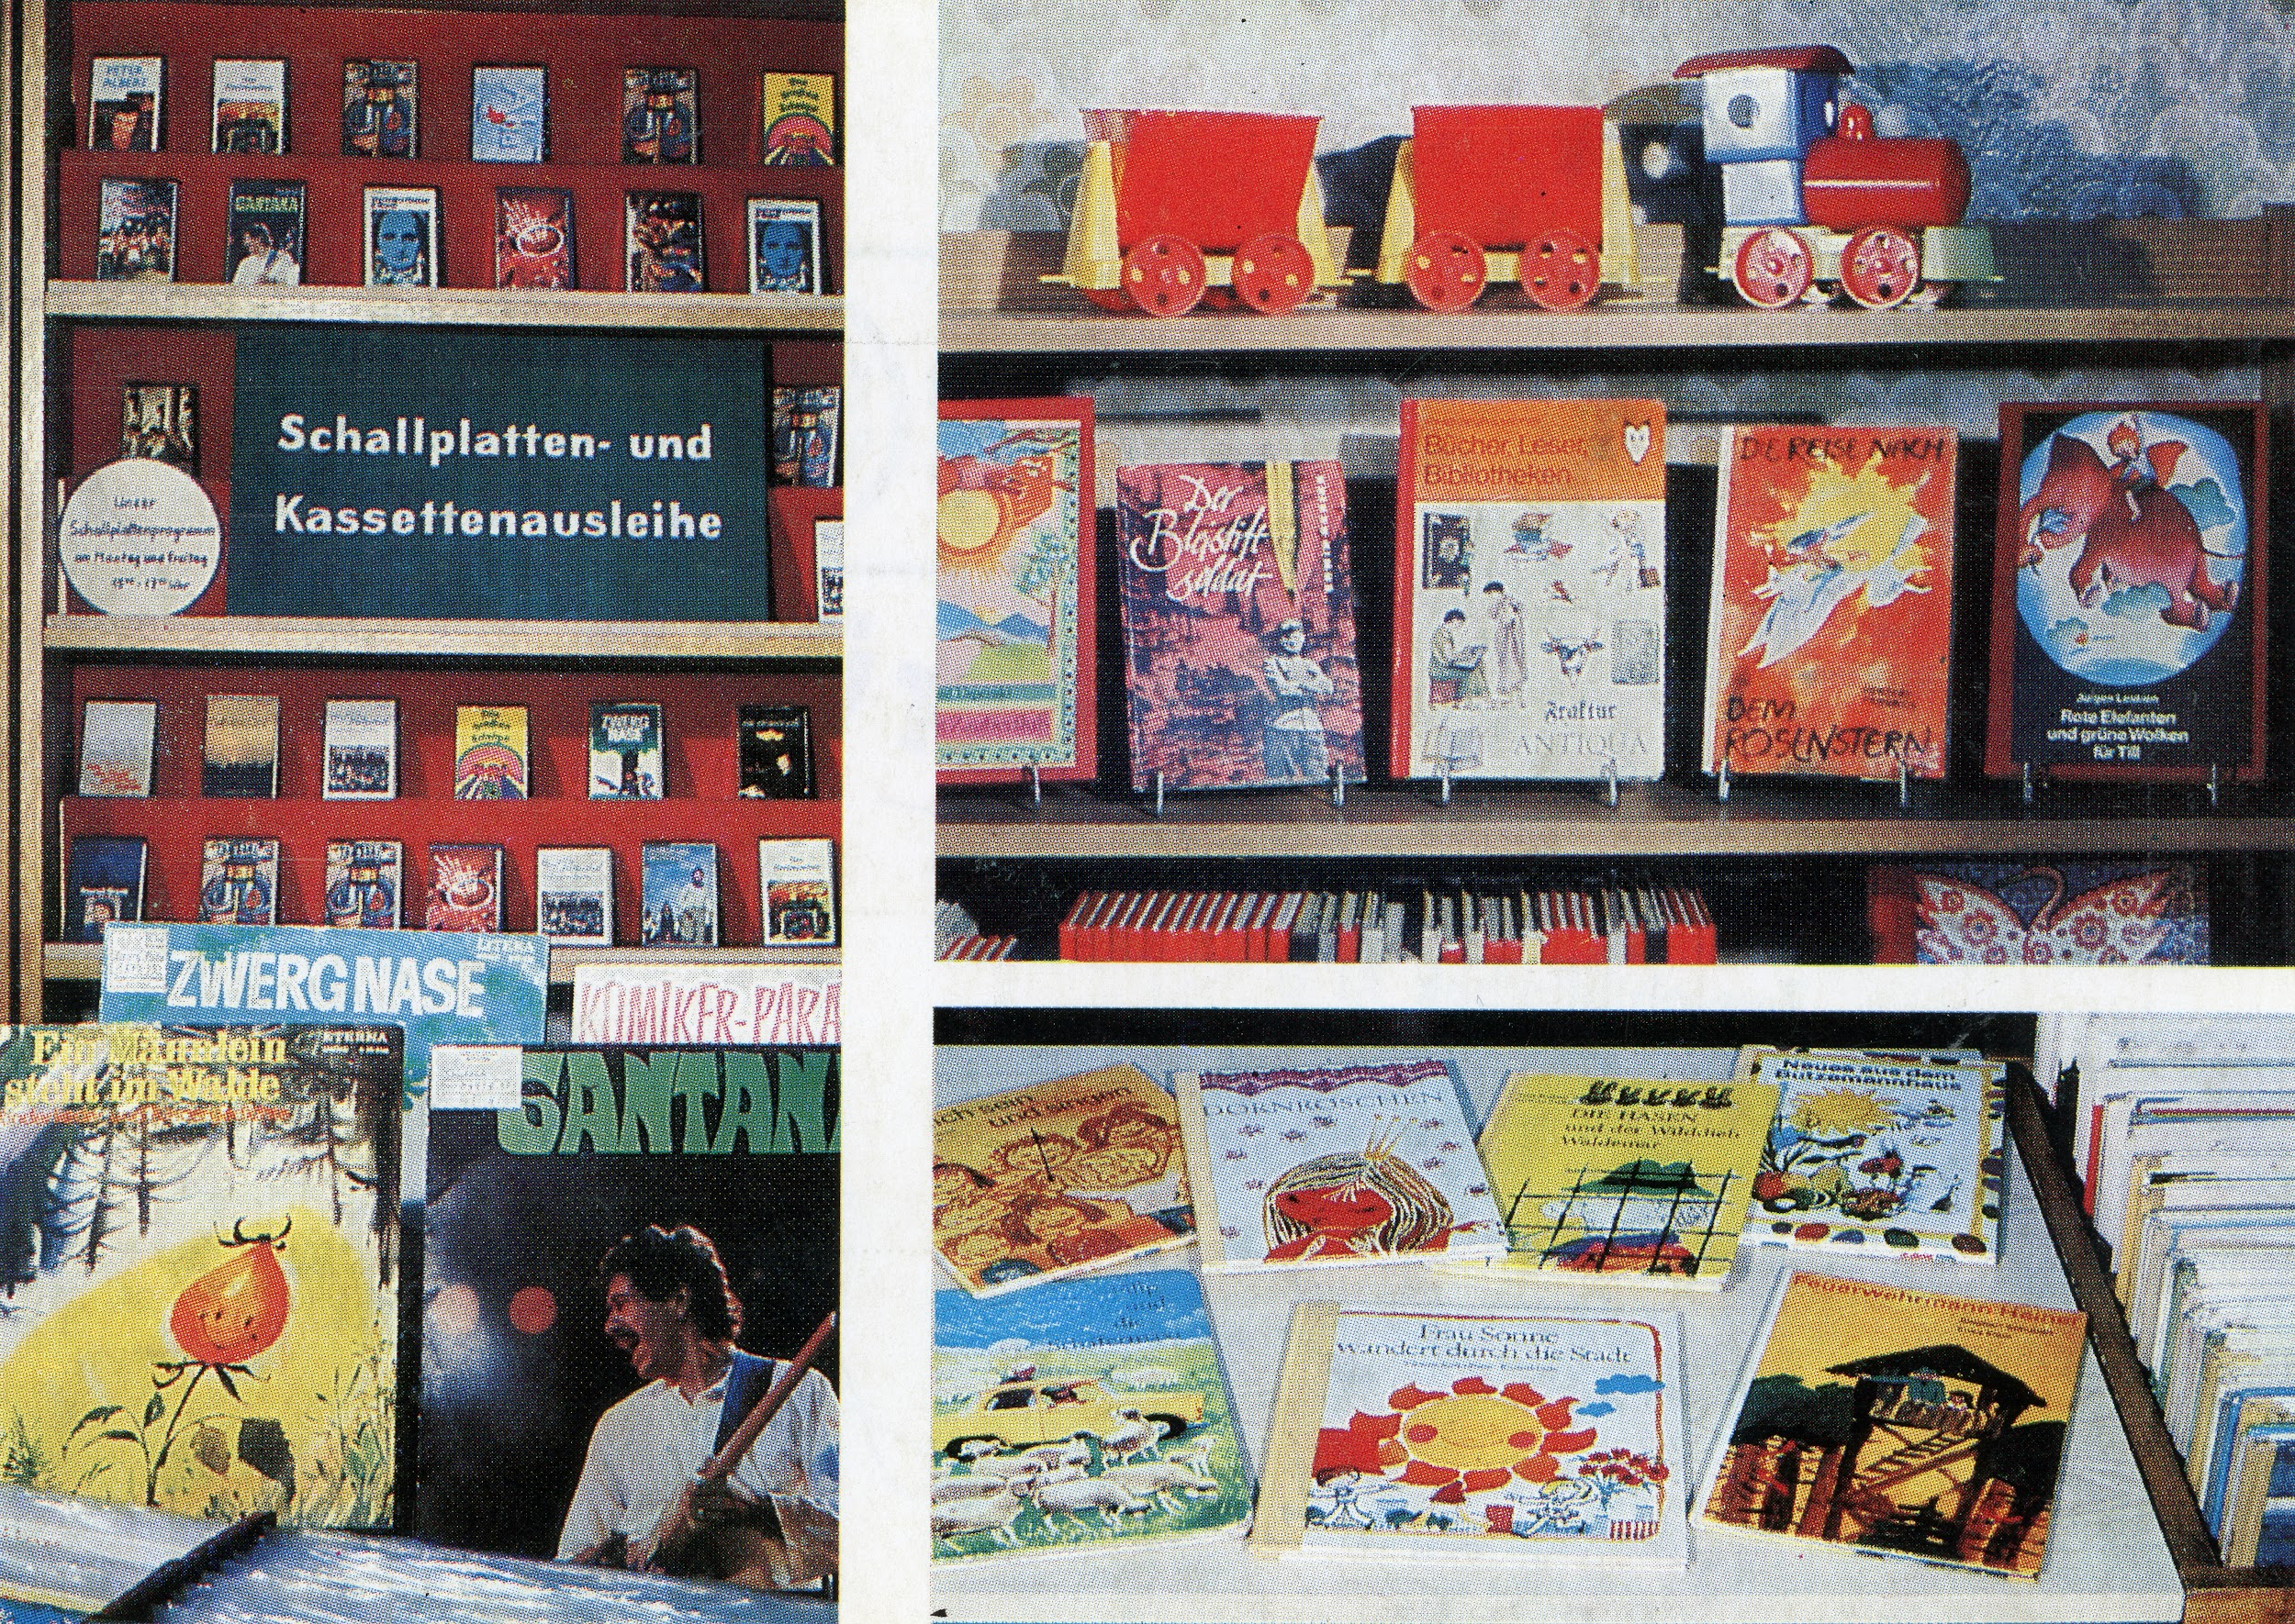  
Ansichtskarte der Stadtbezirksbibliothek Berlin-Friedrichshain. ((204) Bp 260/78 65 3268)

Rekonstruieren lässt sich allerdings zumindest die interessante Tatsache, dass Stadtbibliotheken in der DDR mittels eigens dafür hergestellten Ansichtskarten Öffentlichkeitsarbeit oder besser noch Beziehungspflege mit den bei ihnen registrierten Nutzenden betrieben. Für die Kinderbibliothek in der Wedekindstraße waren es immerhin um die 2.000 Personen, sofern man der zeitgenössischen Presse glauben mag.[2]

Die Ansprache der Zielperson war entsprechend persönlich gehalten, wenngleich vorgedruckt. Um sich Optionen offen zu halten, begann sie mit einem „Liebe“, das von der versenden Personen je nach gelesener Geschlechtsspezifik der Adressierten noch ergänzt werden konnte. Im Gegensatz zu Toni Erdmann, Toni Braxton oder Toni Morrison war Tony in diesem Fall also ein Junge, eventuell so bereits durch das „y“ markiert. Und dieser Junge wurde von seiner Bibliothek vermisst: „Seit Du das letzte Mal bei uns warst“ – ist etwas passiert. Nichts Spektakuläres. Bibliothekstypisch wurde einfach der Bestand aktualisiert.

Auffällig ist an der Nachricht, dass das Medium Schallplatte gestrichen wurde. Neu waren also nur „viele Bücher und Kassetten“. Aus der Antizipation, dass auch für Tony die richtigen Neuerscheinungen dabei sein dürften, erfolgte schließlich verbalisiert die Erwartung eines ebenfalls neuerlichen Besuchs der Bibliothek. Die Botschaft folgt einem denkbar einfachen appellativen Dreischritt des Marketings: (1) Du, in diesem Fall als Nutzer und nicht als Kunde, bist uns wichtig. (2) Wir haben etwas Neues im Angebot. (3) Schau es Dir an. Dazu viele Grüße, aber leider nicht per Hand unterzeichnet, sondern nur mit dem Kontaktstempel. Das schwächt das Ansprachesignal wiederum ab. Was genau soll Tony mit der im Stempelbild gelieferten Telefonnummer anfangen? Anrufen und erfragen, was es denn genau Neues gibt und ob sich der Gang wirklich lohnt? Angesichts der überschaubaren Telefonausstattung von Haushalten in der DDR war nicht einmal gesetzt, dass dies zum Ortsgespräch aus dem Wohnungsflur möglich gewesen wäre. Am Comenius-Platz hätte es einen öffentlichen Münzfernsprecher gegeben. Aber da wäre man schon fast bei der Bibliothek und könnte sich die zwanzig Pfennig sparen.

Die auf der Karte angegebenen Öffnungszeiten verweisen auf einen Abgleich mit dem Schulbetrieb. Da die Kinderbibliothek in der Wedekindstraße auch die umliegenden Schulen versorgte[3], ist davon auszugehen, dass man vormittags auch mal in die Einrichtungen ging. Der Mittwoch fiel aus, denn an diesem fand der Pioniernachmittag statt und machte die Kinder in Friedrichshain mit den Zielen, Rollen und Möglichkeiten der sozialistischen Gesellschaft vertraut. Beispielsweise durch das Sammeln von Altpapier, was an guten Tagen durchaus mal eine Ausgabe des „Neuen Leben“ oder der „NBI“ und an noch besseren sogar eine Ausgabe der Zeitschrift „Das Magazin“ in die kleinen Hände der die Treppenhäuser durchsteigenden Altstoffsammler*innen brachte. Diese besonderen Drucke verließen die sorgsam verschnürten Zeitungspakete oft wie von selbst auf dem Weg zur nächsten Sekundärrohstoffannahmestelle, von der es eine auf halbem Weg zwischen Tonys Adresse und der Kinderbibliothek gab, und wurden anschließend zur mehr oder weniger heimlichen Lektüre der jungen Pioniere und / oder ihrer älteren Geschwister.

Eine Besonderheit der kulturellen Übersichtlichkeit, wie sie die DDR kennzeichnete, war, dass sich die meisten jungen Menschen tatsächlich sehr offen und intensiv mit dem konfrontierten, was zufällig greifbar wurde. So besprach der Jugendjournalismus nicht nur die neuesten Pop- und Schlagerveröffentlichungen, sondern auch neue Pressungen bei ETERNA, dem Label für klassische Musik. Wer darüber gelesen hatte, fand dann auch diese Tonträger in den sperrholzigen Schallplattenstellboxen mancher Kinderbibliothek.

Auch die auf der Bildseite der Erinnerungskarte erkennbaren Titel spiegeln den eklektischen Mix der medialen Bildungsreise junger Menschen in der DDR. Hier treffen die hellen Stimmen des Kleinen Kinderchors des Deutschlandsenders („Ein Männlein steht im Walde“) auf Samba Pa Ti (Santana). Dahinter warten in der „Komiker-Parade“ Aufnahmen von Lutz Jahoda, Lotte Werckmeister und natürlich Rolf Herricht und Hans-Joachim Preil für alle, die „Zwerg Nase“ in der Hörspielfassung mit niemand Geringerem als dem DEFA-Star Angelica Domröse in der Stimmrolle der Gans bereits durchgehört haben.

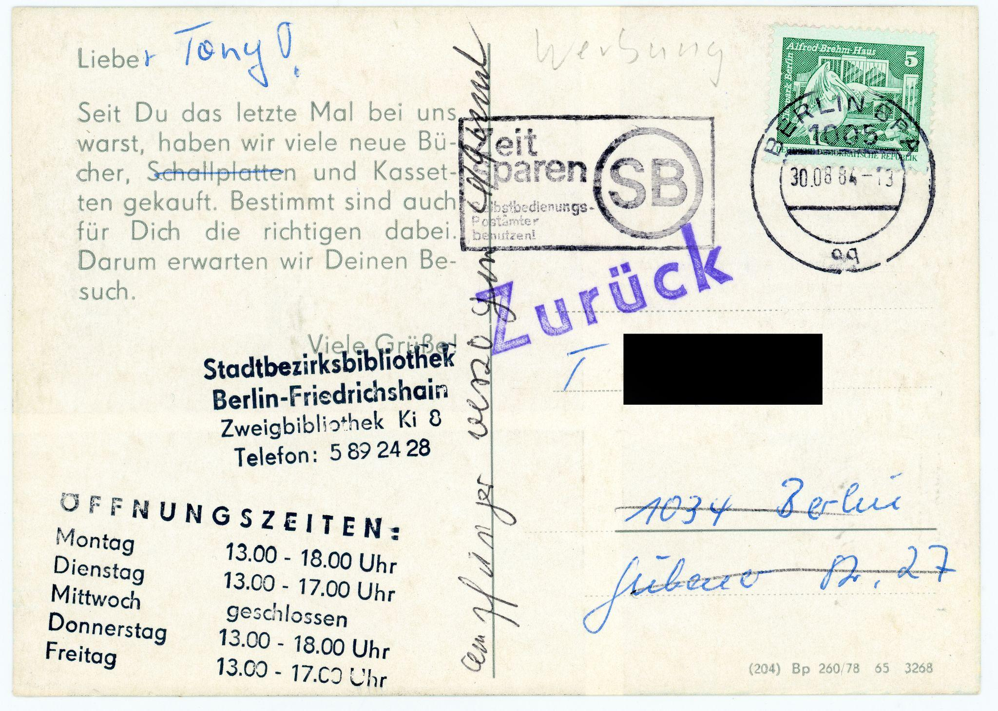

Das Buchangebot bildet die Kinderbücher der DDR-Gegenwart ab: Da wären Erwin Bekiers Geschichte des sowjetischen Frontzeichners Wladimir Bogatkin und Herbert Friedrichs vielfach aufgelegtes Sci-Fi-Märchen “Die Reise nach dem Rosenstern”. Zwischen beiden wiederum leuchtet das Leitbuch aller DDR-Kinder, die die Bibliothek nicht nutzen, sondern irgendwann auch einmal als Arbeitsort haben wollten: das von Hansgeorg Meyer verfasste und von Gisela Wongel illustrierte Kinderlexikon „Bücher, Leser, Bibliotheken“. „Unterhaltsam werden junge Leser mit den Möglichkeiten der Bibliotheksbenutzung, mit der Anfertigung einer eigenen Bücherkartei, mit einigen früher und heute gebräuchlichen Schriften usw. bekannt gemacht.” schrieb Helmut Casper 1977 in seiner Rezension zur ersten der mindestens sechs Auflagen.[4]

Wer sich jetzt wundert, warum eine Karte, die neue Bücher verspricht, Bücher zeigt, die zum Sendezeitpunkt sieben und mehr Jahre alt waren, kann sich anhand der Druckgenehmigungsnummer am unteren Rand der Mitteilungsseite aufklären. Die datiert für diese Ansichtskarte auf das Jahr 1978 und zeigt damit, dass die Karten entweder doch nicht so oft verschickt oder in einer mehr als ein halbes Jahrzehnt füllenden Vorratsauflage angefertigt wurden.

Mir selbst kam das Motiv bislang eher selten unter, was für die erste Deutung spricht. Oder auch dafür, dass solche Postsendungen kaum von jemandem aufgehoben wurden. Ich bewahre sie selbstverständlich in meiner kleinen Ansichtskartensammlung, denn als jemand aus der Generation, die 1986 selbst in Kinderbibliotheken der DDR unterwegs war, ist der reiche „Text“ dieses Exemplars zugleich ein weitschwingendes Zugangsportal zu meiner eigenen Mediensozialisation.

Da zu meiner kleinen Heimatstadtbibliothek keine expliziten Karten dieser Art im schmalen Materialbestand zu meiner eigenen Kindheit überliefert sind, kann ich als Ergänzung nur eine Außenansicht auf einen Ort mit einer frühen Bibliotheksprägung einschieben: das Pionierhaus im Pionierweg in Eisenhüttenstadt vom gegenüberliegenden Kindergarten aus gesehen. Die Bibliothekszimmer lagen, wenn ich mich richtig erinnere, im Gebäude zur Hofseite. Und ich erinnere mich vermutlich richtig, denn zur Straßenseite lagen unter anderem die Übungszimmer der Musikschule und die Klangkulisse, die die zur Bibliothek eilenden Kinder schon außerhalb des Bildrandes empfing, hallt bis heute nach.

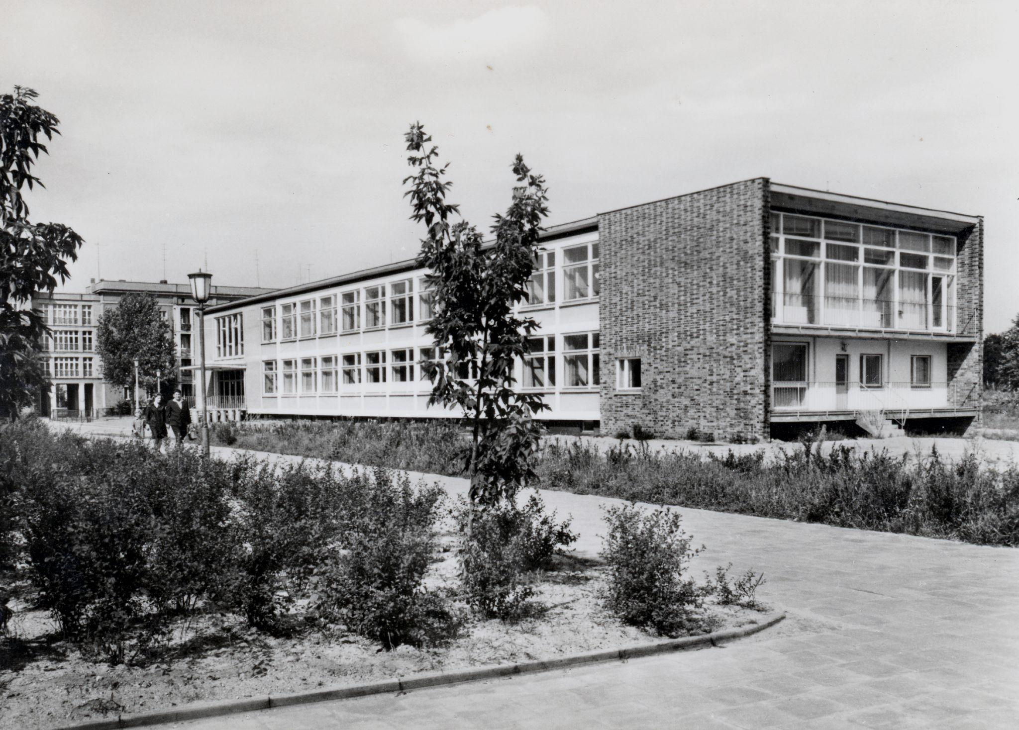

Ansichtskarte: Eisenhüttenstadt. Schule-Pionierhaus. Am Pionierweg. Berlin: Graphokopie H. Sander KG, 1071 Berlin (B 8/68 Best.-Nr. B 2759). 1968

Wieso ausgerechnet das mir vorliegende Exemplar der Friedrichshainer Bibliothekskarte überlebte, wird vermutlich für immer ein Rätsel bleiben. Aus Tonys eigener Sammlung wird sie aller Wahrscheinlichkeit nach nicht stammen und zwar nicht deshalb, weil ich den Berliner Innenring-Kids der späteren Generation Ostgut nicht zutraue, sich auch der philokartistischen Nostalgie hinzugeben. Sondern, weil diese Karte ihren Adressaten nie erreichte. „Empfänger verzogen“ zieht sich in eiliger Zusteller*innenschrift an der Trennlinie der Karte entlang. Und im zeittypischen immergrünen Stempellila prangt dazu ein Wort, das zugleich das Motto meiner Blicke auf derartige Ansichtskarten sein könnte: „Zurück“.

1. Neues Deutschland, 14.08.1984, S.8
2. Neues Deutschland, 25.02.1975, S.8
3. Ebenda
4. Helmut Casper: Unterhaltsames Lexikon für Bücherfreunde. In: Neues Deutschland, 19./20. Februar 1977, S. 14